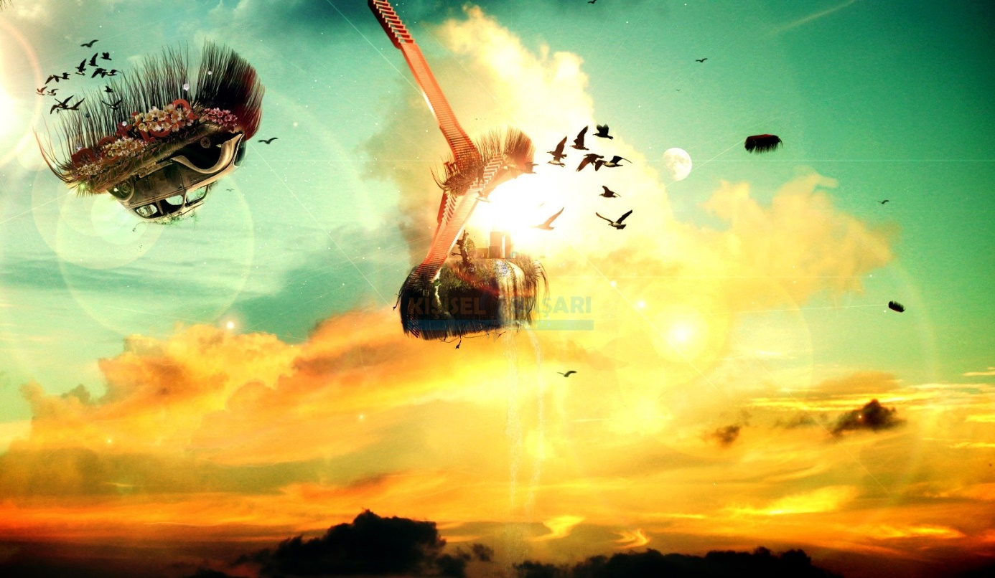
HAYAL VE GERÇEK
Babasının işi nedeniyle çocuğun orta öğretimi kesintilere uğramıştı. Orta ikideyken, büyüdüğü zaman ne olmak ve ne yapmak istediği konusunda bir kompozisyon yazmasını istedi hocası.
Çocuk bütün gece oturup günün birinde at çiftliğine sahip olmayı hedeflediğini anlatan 7 sayfalık bir kompozisyon yazdı. Hayalini en ince ayrıntılarıyla anlattı. Hatta hayalindeki 200 dönümlük çiftliğin krokisini de çizdi. Binaların, ahırların ve koşu yollarının yerlerini gösterdi. Krokiye, 200 dönümlük arazinin üzerine oturacak 1000 metrekarelik evin ayrıntılı planını da ekledi. Ertesi gün hocasına sunduğu 7 sayfalık ödev , tam kalbinin sesiydi...
İki gün sonra ödevi geri aldı. Kağıdın üzerinde kırmızı kalemle yazılmış kocaman bir “0” ve “Dersten sonra beni gör”, uyarısı vardı.
Neden 0 aldım, diye merakla sordu hocasına çocuk.
Bu senin yaşında bir çocuk için gerçekçi olmayan bir hayal, dedi hocası.
Paran yok. Gezginci bir aileden geliyorsun. Kaynağınız yok. At çiftliği kurmak büyük para gerektirir. Önce araziyi alman lazım. Damızlık hayvanlar da alman gerekiyor. Bunu başarman imkÃ¢nsız. Eğer ödevini gerçekçi hedefler belirledikten sonra yeniden yazarsan, o zaman notunu yeniden gözden geçiririm.”
Çocuk evine döndü ve uzun uzun düşündü. Babasına danıştı.
Oğlum, dedi babası; “Bu konuda kararını kendin vermelisin. Bu senin hayatın için oldukça önemli bir seçim!”.
Çocuk bir hafta kadar düşündükten sonra ödevini hiçbir değişiklik yapmadan geri götürdü hocasına .
“Siz verdiğiniz notu değiştirmeyin... Ben de hayallerimi...”
(Yılmaz, Hasan. Öğretmenim,Lütfen Bu kitabı Okur musun!, Çizgi Kitabevi Yayınları, Konya, 2002.)

